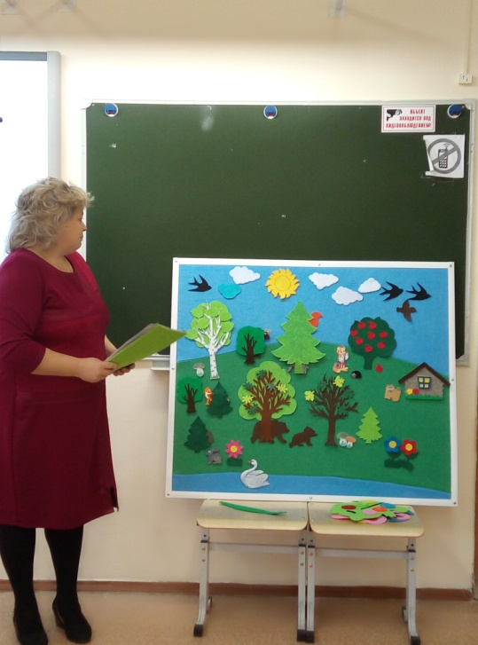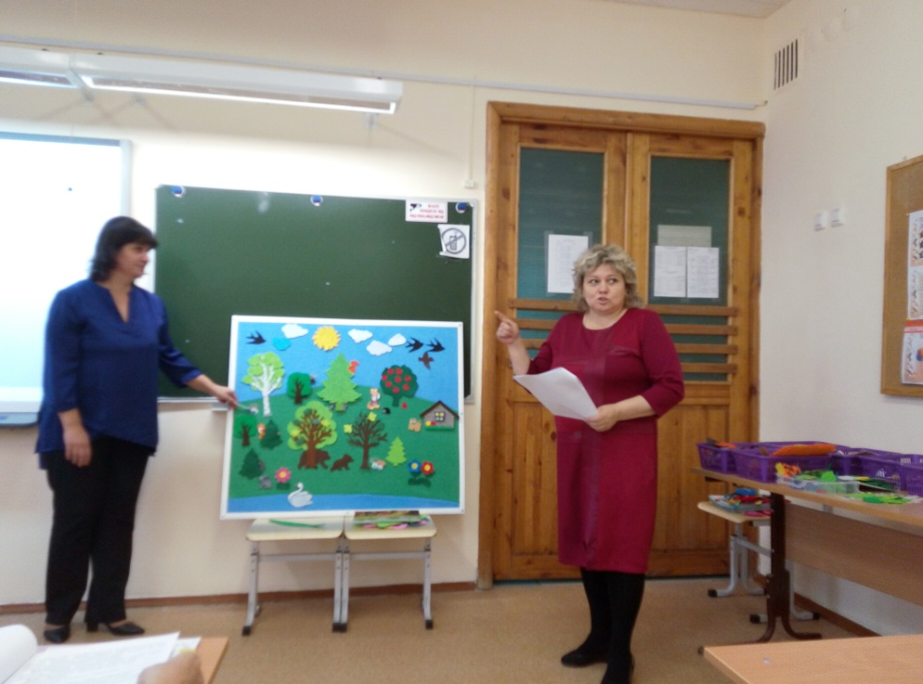

**Участие в конфереции МОУО УОГО Красноуфимск**

**«Реализация национального проекта «Образование : педагогические Инициативы»**

**Секция №з «Современный педагог для современного ребёнка»**

**«Элементы умной среды: многофункциональное панно-развивающий планшет»**

Цель: распространение эффективного педагогического опыта использование в образовательной деятельности современных педагогических технологий в области дошкольного образования.

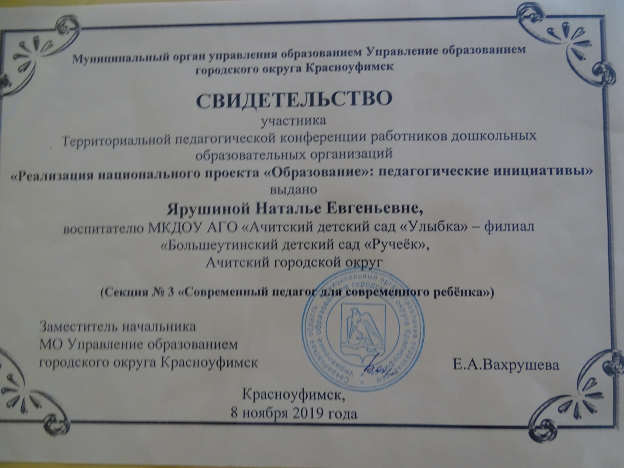

*Воспитатель*

*Ярушина Наталья Евгеньевна 1КК*

*«Большеутинский детский сад «Ручеёк»*

**«Использование современных образовательных**

**технологий в речевом развитии дошкольников.**

**Многофункциональное панно «Развивающий планшет»**

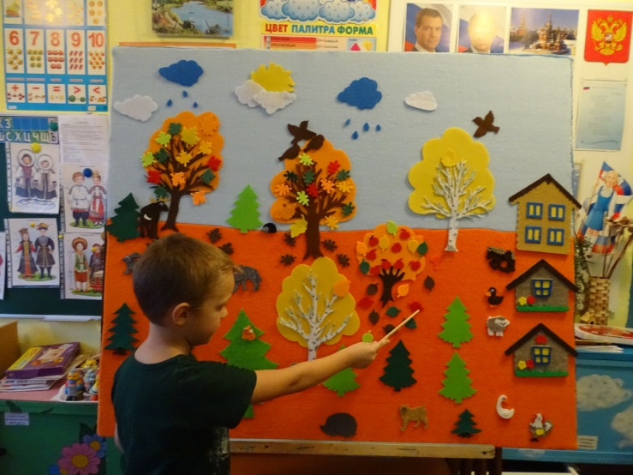Актуальность. Массовое явление, связанное с низким уровнем речевого развития детей, обусловлено серьёзными причинами. Бедное, безграмотное «говорение» с экранов телевизоров, агрессивно - примитивная речь, насаждаемая, телевизионной рекламой, западными мультфильмами. Компьютер вошёл в нашу повседневную жизнь, всю необходимую информацию дети черпают в интернете. Они мало общаются, речевой опыт таких детей ограничен, языковые средства несовершенны. Потребность речевого общения удовлетворяется недостаточно. Разговорная речь бедна, малословна. Резко снизился интерес к чтению. Поэтому целенаправленное формирование связной речи имеет важнейшее значение в общей системе дошкольного образования.

ФГОС ДО раскрывает новые направления в организации речевого развития детей в качестве приоритетов определяются такие задачи, как развитие всех компонентов речи : владение речью как средством общения и культуры; обогащение активного словаря; развитие связной, грамматически правильной диалогической и монологической речи; развитие речевого творчества.

Для решения всех этих задач многофункциональное панно «Развивающий планшет» незаменим, как часть развивающей предметно - пространственной среды группы. За основу взяты развивающие технологии В.В. Воскобовича, а именно «Фиолетовый лес», панно преобразовано для формирования всех компонентов речи. «Развивающий планшет», представляет собой, каркас, который собран из пластиковых панелей, обтянутый мягкой тканью (флис) (1000 х1000 см.). Предусматривается цветной фон с двух сторон (голубое - небо, зеленая – полянка с одной стороны и голубое небо и белый снег – с другой стороны). К панно прилагаются детали из фетра, для накладывания деталей на плоскость. Детали могут содержать любую тематику, в зависимости от целей и задач игры.

Панно используется для индивидуальных, подгрупповых, групповых занятий. Его можно использовать вертикально – поставить на мольберт с учетом роста ребенка, чтобы он мог играть стоя. Так же панно можно использовать горизонтально, где оно при использовании интерактивного оборудования превращается в интерактивную поверхность. Детали хранятся в коробочках.

Данное игровое пособие соответствует принципам и задачам ФГОС ДО.

Во-первых, обеспечивает возможность общения и совместной деятельности детей и взрослых.

Во-вторых, обеспечивает реализацию содержания образовательной программы по пяти образовательным областям.

В-третьих, панно - многофункциональное, трансформируемое, безопасное, доступное, мобильное. Широкий возрастной диапазон участников игры, сказочность, вариативность, незавершенность игровых действий, творческий потенциал, возможность разнообразного использования.

**Цель:** формирование у детей более заинтересованного отношения к речевой деятельности, обеспечение разностороннего развития личности ребёнка, умеющего владеть устной речью, выражать свои чувства и желания.

**Задачи:** 1.Формировать у детей умение активно слушать и правильно перерабатывать информацию.

2. Развивать умения сотрудничать и конструировать «текст для другого» (умение говорить самому).

3. Формировать качественную сторону речевой деятельности детей в процессе игры, совершенствовать речевую активность дошкольника.

4. Корректировать речь детей не только на речевых занятиях, но и во всех видах детской деятельности (как совместной с педагогом, так и самостоятельной).

5. Следить за логичностью детских объяснений и рассуждений, а также коммуникативной целесообразностью высказывания.

В основу сенсомоторного панно входят комплекс дидактических игр для детей дошкольного возраста. Основная особенность дидактических игр определена их названием: это игры развивающие. Они создаются педагогом в целях коррекции речи детей.

Ребенка привлекает в игре не обучающая задача, которая в ней заложена, а возможность проявить активность, выполнить игровые действия, добиться результата.

Используя его в практике, по направлению речевое развитие, а в частности по формированию лексико - грамматического строя речи, решаем следующие задачи:

- формируем понимание грамматических категорий (согласование числа и рода). Например, дидактические игры: «Покажи где?» (На панно макеты деревьев, грибов, цветов; на одном дереве одна птица, под деревом один гриб, два цветка и на другом дереве три птицы, под деревом два гриба, один цветок. – Покажи, где птица на дереве, а где птицы на дереве? Где гриб, а где грибы? где цветок, а где цветы?

Следующая игра, которая решает задачу лексико- грамматической стороны речи - это формирование и преобразование имени существительного единственного числа во множественное число - «Один - много», (на пано макеты дерева и деревьев, птицы и птиц, цветка и цветов, бабочки и бабочек, гриба и грибов). Одно дерево - много деревьев, одна птица – много птиц, один цветок - много цветов, одна бабочка – много бабочек, один гриб – много грибов.

Всегда сложно даются детям задания связанные с употреблением имён существительных в родительном падеже множественного числа. Это задача легко решается на данном панно - «Кого много в лесу?»(на панно зимний пейзаж, макеты деревьев, зайцев, волков, лисиц, белок. – Много белок, зайцев, волков, лисиц). Аналогичные задания, направленные на решение данной задачи, это игры: «Кого много во дворе?» «Чего много в овощном магазине?»;

-Следующая трудная задача для детей, это формирование умения образовывать притяжательные прилагательные. Достичь результат можно проигрывая игры, направленные на решение данной задачи. «Чьи уши?» (на панно за сугробом видны уши, заячьи, волчьи, лисьи.Это уши заячьи, сугроб убираем и там заяц; это уши волчьи, за сугробом волк, это уши лисьи, за сугробом - лиса). Подобные задачи можно решать по любой лексической теме: «Чьи вещи?», «Чьи следы?», «Чей домик?»...

Дети чаще всего выбирают и играют в игры направленные на формирование и умение образовывать относительные прилагательные. Например, дидактическая игра «Лист какой?» и др.

Также можно решить следующую задачу - формировать умения согласования имён числительных с именами существительными.

Например, в игре «Давай посчитаем всех бабочек на поляне» - (на панно макеты пяти бабочек на поляне, ребенок должен сосчитать бабочек- одна бабочка, две бабочки, три бабочки, четыре бабочки, пять бабочек). Успешное выполнение игровых действий связано с тем, научился ли ребенок правильно согласовывать имена числительные с именами существительными.

Следующая игра «Назови ласково»: добраться от большого предмета к маленькому, таким образом, мы решаем задачу речевого развития - формирование умения образовывать имена существительные с уменьшительно – ласкательным суффиксом.

Успешное выполнение игровых действий связано с тем, научился ли ребенок правильно образовывать именами существительные с уменьшительно – ласкательным суффиксом

- Формировать навык употребления предлогов.

-А сейчас я вам предлагаю использовать панно игра «Скажи, где находятся птицы?» ребенок должен назвать, где находится птица, употребив предлог и обвести указкой ту птицу, про которую он говорит.

Успешное выполнение игровых действий связано с тем, научился ли ребенок употреблять нужный предлог.

Для ребенка игра – это не просто развлечение, это творческий вдохновенный труд, это его жизнь. Игра – это особая форма обучения, сотрудничества, содружества, которая выводит интересы и возможности ребенка на более высокий уровень – уровень мыслящей, творческой личности. Вот тут на помощь приходит сказка, сказочные персонажи. Сказка находит применение в различных формах работы по развитию речи детей старшего дошкольного возраста. Знание содержания сказок и творческое рассказывание взаимосвязаны, ведь только имея собственный опыт в познании сказочных историй, ребенок может использовать его в сочинительстве, включая в свои сказки и истории знакомых сказочных персонажей и используя волшебные предметы для достижения задуманных целей в своей сказке для построения сюжета.

Также используя панно, дети формируют сенсорные навыки, накапливают жизненный опыт, учатся упорядочивать и сопоставлять предметы и явления, получают опыт эмоционально-практического взаимодействия с взрослыми и сверстниками, на собственном опыте приобретают знания. Это дает возможность педагогам наиболее эффективно развивать индивидуальность каждого ребенка, с учетом его склонностей, интересов, уровня активности, решать задачи образовательной программы. Многофункциональность пособия безгранична и зависит от того, насколько сильно развито воображение и фантазия педагога и детей.

